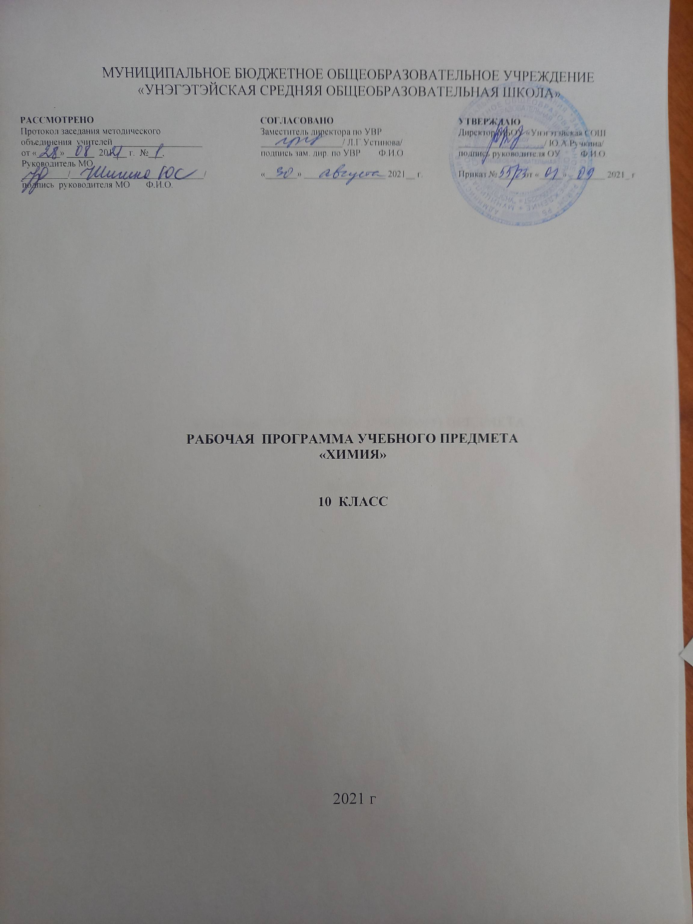

ПОЯСНИТЕЛЬНАЯ ЗАПИСКА

Цели и задачи программы
Изучение химии в старшей школе на базовом уровне направлено на достижение следующих целей:
освоение знаний о химической составляющей естественнонаучной картины мира, о важнейших химических понятиях, законах и теориях;
овладение умениями применять полученные знания для объяснения разнообразных химических явлений и свойств веществ, для оценки роли химии в развитии современных технологий и получении новых материалов;
развитие познавательных интересов и интеллектуальных способностей в процессе самостоятельного приобретения химических знаний с использованием различных источников информации, в том числе компьютерных;
воспитание убежденности в позитивной роли химии в жизни современного общества, необходимости химически грамотного отношения к своему здоровью и окружающей среде;
применение полученных знаний и умений для безопасного использования веществ и материалов в быту, сельском хозяйстве и на производстве, для решения практических задач в повседневной жизни, для предупреждения явлений, наносящих вред здоровью человека и окружающей среде.
Задачи программы:
Обучения:
Формирование у учащихся предметной и учебно-исследовательской компетентностей:
- Освоение знаний основ науки: теоретических (важнейших фактов, понятий, химических законов и теорий, химической символики, языка науки), фактологических (сведений о неорганических и органических веществах и химических процессах) и знаний способов деятельности (составления химических формул и уравнений, определения валентности химических элементов, решения расчетных задач, подготовки и проведения эксперимента в строгом соответствии с правилами техники безопасности);
- Ознакомление с технологическим применением законов химии, с научными основами химического производства, с трудом людей на химическом и смежных производствах, развитие интереса к химии как возможной области будущей практической деятельности;
- Понимание школьниками практической значимости химических знаний.
Воспитания:
Способствовать воспитанию совершенствующихся социально-успешных личностей с положительной «Я-концепцией»;
Способствовать формированию у учащихся коммуникативной и валеологической компетентностей: особое внимание обратить на воспитание нравственности, гуманизма, позитивного отношения к химии, чувства сопричастности в развитии общества; обучить безопасному и экологически грамотному обращению с веществами в быту и на производстве; ответственного отношения к природе, бережного отношения к учебному оборудованию, умению жить в коллективе (общаться и сотрудничать) через учебный материал каждого урока, лабораторные работы, КСО;
Развития:
Создать условия для развития у школьников интеллектуальной, эмоциональной, мотивационной и волевой сферы, критического мышления, продолжить развивать у десятиклассников уверенности в себе, закрепить умения достигать поставленной цели;
Развитие ключевых и надпредметных компетенций – готовности учащихся использовать усвоенные знания, умения и способы деятельности в реальной жизни для решения практических задач.
Валеологические:
Использование кабинета биологии, подготовленного к учебному процессу в соответствии с требованиями СанПиН (2.4.2.1178-02);
2
Использование различных наглядных средств, средств ТСО, мультимедиа-комплексов, компьютера в соответствии с требованиями СанПиН;
Применение здоровьесберегающих технологий в образовательном процессе (активное внедрение оздоровительных моментов на уроке, наблюдение за посадкой учащихся; чередование поз в соответствии с видом работы);
Правильно чередовать количество и виды преподавания (словесный, наглядный, аудиовизуальный, самостоятельная работа и т.д.)
Создание комфортного психологического климата на уроке, учет возрастных особенностей учащихся при работе на уроке (наличие на уроках эмоциональных разрядок: шутка, улыбка, юмористическая или поучительная картинка, поговорка, известное высказывание с комментарием, небольшое стихотворение, музыкальная минутка и т.д.).
Формирование здорового образа жизни в процессе учебно-воспитательной работы по предмету.

Новизна и отличие рабочей программы от примерной
В курсе 10 класса изучается органическая химия, теоретическую основу которой составляют современная теория строения органических соединений, показывающая единство химического, электронного и пространственного строения, явления гомологии и изомерии, классификация и номенклатура органических соединений. Весь курс органической химии пронизан идеей зависимости свойств веществ от состава и их строения, от характера функциональных групп, а также генетических связей между классами органических соединений.
В данном курсе содержатся важнейшие сведения об отдельных веществах и синтетических материалах, о лекарственных препаратах, способствующих формированию здорового образа жизни и общей культуры человека.
В 10 классе по Примерной программе предусмотрено изучение раздела Органическая химия (25 часов) и Химия и жизнь (2 часа из 5). Распределение часов по темам составлено по авторской программе с использованием резервного времени.
Формулировка названий разделов соответствует Примерной программе, название тем – авторской. Тема урока совпадает с названием параграфа учебника. Все демонстрации, лабораторные опыты, практические занятия взяты из Примерной программы, запланированы две практические работы – из авторской программы:
Получение этилена и изучение его свойств.
Решение экспериментальных задач на получение и распознавание органических веществ (по теме: «Кислородосодержащие органические соединения»).
Из раздела «Химия и жизнь» изучаются темы:
Химия и здоровье. Лекарства, ферменты, витамины, гормоны, минеральные воды. Проблемы, связанные с применением лекарственных препаратов
Химия в повседневной жизни. Моющие и чистящие средства. Правила безопасной работы со средствами бытовой химии.
Лабораторные опыты:
Знакомство с образцами моющих и чистящих средств. Изучение инструкций по их составу и применению.
Знакомство с образцами лекарственных препаратов домашней медицинской аптечки.
На основании того, что рабочая программа была составлена на основе «Примерной программы среднего (полного) общего образования по химии. Базовый уровень», были внесены следующие изменения:
в примерную: включены (взяты из авторской программы):
Расчетные задачи. Нахождение молекулярной формулы органического соединения по массе (объему) продуктов сгорания
Генетическая связь карбоновых кислот с другими классами органических соединений. Решение задач на определение массовой доли выхода продукта от теоретически возможного. 3
Генетическая связь спиртов и фенола с углеводородами. Решение задач по химическим уравнениям при условии, что одно из веществ взято в избытке.
Практическая работа № 1. Получение этилена и изучение его свойств. (В примерной программе используется в разделе «Демонстрации»);
Расчетные задачи включены в планирование, но не являются обязательными, так как отсутствуют в Примерной программе и в Требованиях к уровню подготовки выпускником.
в авторскую:
включено изучение темы «Сложные эфиры» (соответствует примерной программе и отсутствует в авторской);
исключен ряд элементов содержания (отсутствуют в Примерной программе): «Понятие о циклоалканах. Взрыв смеси метана с воздухом (Демонстрация). Цис-, транс изомерия. Ацетон – представитель кетонов. Краткие сведения о непредельных карбоновых кислотах.

Особенности организации учебного процесса по предмету
Возрастные и особенностей детей.
Материал в программе расположен с учетом возрастных особенностей и возможностей учащихся.
Ведущей потребностью учащихся 10 класса (16-17 лет) становится освоение взрослой деятельности, стремление к самоутверждению себя в кругу сверстников, взрослых, выбор деятельности. В соответствии с этим возникла необходимость в применении современных педагогических технологий (описаны ниже). Учение дополняется самообразованием, приобретая более глубокий личностный смысл. Многие подростки предпочитают справляться с задачами, не списывая их с доски, стараются избегать дополнительных разъяснений, если им кажется, что они сами могут разобраться в материале, стремятся придумать свой оригинальный пример, высказывают свои собственные суждения и т. д. Вместе с самостоятельностью мышления развивается и критичность. Подросток предъявляет более высокие требования к содержанию преподавания, он ждет доказательности, убедительности.
В этом возрасте создаются неплохие условия для формирования организаторских способностей, деловитости, предприимчивости. Десятиклассники высоко ценят самостоятельность, индивидуальность, активно совершенствуется самоконтроль деятельности.
Программный материал обширный и предусматривает прочное усвоение материала, для чего большое значение отводится умению работать с книгой, самостоятельной работе, созданию на уроке проблемных ситуаций и решение задач, встречающихся в практической деятельности и повседневной жизни.
Организация образовательного процесса (методики и пед. технологии).
В подростковом возрасте проявляется «Я-концепция», происходит подчинение своих интересов нормам коллективной жизни, отсюда основной вид деятельности – общение. Поэтому в данной программе при обучении химии в 10 классе используется комплекс адаптивных технологий обучения, т.е. сочетание педагогических технологий, реализация которых в практике обеспечивает успешное конструирование адаптивной образовательной среды ученика.
Педагогические технологии:
1. На основе личностной ориентации педагогического процесса (педагогика сотрудничества);
2. На основе активизации и интенсификации деятельности учащихся (технологии интенсификации обучения, игровые);
3. На основе эффективности управления и организации учебного процесса (проблемное обучение, технологии уровневой дифференциации, групповые технологии, саморазвивающего обучения, классно-урочная, компьютерные (новые информационные) технологии обучения)
4. Традиционная технология химического эксперимента.
4
Методы обучения:
словесные, наглядные, практические, проблемно-поисковый, самостоятельные работы, стимулирования, контроль и самоконтроль (обратная связь), репродуктивные (лекции, доклады, сообщения), индуктивный (от частного к общему), дедуктивный (от общего к частному).

Ключевые компетенции, формируемые при изучении предмета
- Ценностно-смысловые компетенции.
- Общекультурные компетенции.
- Учебно-познавательные компетенции.
- Информационные компетенции.
- Коммуникативные компетенции.
- Социально-трудовые компетенции.
- Компетенции личностного самосовершенствования.

Формы контроля
Методы контроля: письменный и устный.
Формы контроля: тест, самостоятельная работа, устный опрос, проверочные работы на 7-10 минут.

Учебно-методический комплект
Данная программа базируется на учебно-методическом комплексе «Химия»: Издательство «Просвещение», в который входят:
- Учебник: «Химия. Органическая химия. 10 класс» (авторы Г.Е. Рудзитис, Ф.Г. Фельдман);
- Проверочные работы по органической химии. Дидактический материал для 10 класса (автор Н.П. Гаврусейко) ;
- Книга по химии для домашнего чтения (авторы Д.Б. Степин, Л.Ю, Аликберова);
Материально- техническое обеспечение учебного процесса достаточное для решения задач учебной деятельности, формирования коммуникативной культуры учащихся и развития умений работы с различными видами информации и ее источниками. Включает в себя:
-Дидактический демонстрационный и раздаточный материал;
- Учебное оборудование (натуральные объекты: коллекции, модели (демонстрационные), приборы (общего назначения, демонстрационные, лабораторные), посуда (демонстрационная, лабораторная); печатные пособия: демонстрационные, раздаточные; наборы химических реактивов; материалы; технические средства обучения (компьютер, мультимедийный видеопроектор, комплект DVD дисков, видеотека));
-Методические пособия для учителя.
Кабинет биологии, подготовленный к учебному процессу в соответствии с санитарно-гигиеническими требованиями и нормами (СанПиН 2.4.2.178-02).

Количество часов, на которое рассчитана программа
Данная программа рассчитана на один учебный год – 34 часа, 1 часа в неделю, из них: для проведения контрольных - 3 часа, практических работ - 3 часа, лабораторных опытов – 10 часов.

5
ТРЕБОВАНИЯ К УРОВНЮ ПОДГОТОВКИ УЧАЩИХСЯ

10 класса:
- знать основные положения теории химического строения органических веществ А. М. Бутлерова, понятия об изомерии и гомологии, простых и кратных связях между атомами, важнейшие функциональные группы органических соединений;
- знать химическое строение, свойства, нахождение в природе и практическое значение изученных углеводородов, кислород- и азотсодержащих органических веществ.
- уметь составлять структурные формулы органических веществ изученных классов, распознавать изомеры но структурным формулам;
- уметь составлять уравнения химических реакций, подтверждающих свойства изученных органических веществ, их генетическую связь, важнейшие способы получения; объяснять свойства веществ на основе их химического строения;
- уметь разъяснять на примерах причины многообразия органических веществ, взаимосвязь органических и неорганических соединений, причинно-следственную зависимость между составом, строением, свойствами и практическим использованием веществ;
- уметь выполнять простейшие опыты с органическими веществами, распознавать соединения и полимерные материалы по известным признакам;
- уметь проводить расчеты по химическим формулам и уравнениям с участием органических веществ.

6
УЧЕБНО-ТЕМАТИЧЕСКИЙ ПЛАН

№ | Название раздела, тема | Кол-во  часов | Практ/  занятия | Лабор/  опыты | Контр/  работы
1 | Теоретические основы органической химии | 3 |  | 1
2 | Предельные углеводороды | 3 |  | 1
3 | Непредельные углеводороды | 4 | 1
4 | Ароматические углеводороды | 2
5 | Природные источники углеводородов | 3 |  | 1 | № 1
6 | Спирты и фенолы | 4 |  | 2
7 | Альдегиды и кетоны | 1 |  | 3
8 | Карбоновые кислоты | 2 | 1
9 | Сложные эфиры. Жиры | 1 |  | 2
10 | Углеводы | 4 | 1 | 4 | № 2
11 | Амины и аминокислоты | 2
12 | Белки | 1 | 1
13 | Синтетические полимеры | 4 |  | 3 | № 3
 | Всего: | 34 | 4 | 16 | 3

7
СОДЕРЖАНИЕ УЧЕБНОЙ ПРОГРАММЫ

Тема 1. Теоретические основы органической химии (3 часа)
Предмет органической химии. Формирование органической химии как науки. Основные положения теории химического строения органических соединений.
Электронная природа химических связей в органических соединениях.
Классификация органических соединений.

Тема 2. Предельные углеводороды (3 часа)
Строение алканов. Гомологический ряд. Изомерия и номенклатура алканов.
Свойства. Получение и применение алканов.
Лабораторные опыты:
Изготовление моделей молекул углеводородов и галогенопроизводных.

Тема 3. Непредельные углеводороды (4 часа)
Алкены. Строение этилена. Гомологический ряд, изомерия и номенклатура алкенов. Свойства и применение. Непредельные углеводороды: алкены и алкадиены. Строение молекул этилена и бутадиена-1.3. Гомология, изомерия, номенклатура.
Алкины. Строение молекулы ацетилена. Гомология, изомерия, номенклатура, свойства и применение.
Практические занятия:
Получение этилена и опыты с ним

Тема 4. Ароматические углеводороды (2 часа)
Арены. Бензол и его гомологи. Получение, физические и химические свойства. Генетическая связь между аренами и другими классами углеводородов.

Тема 5. Природные источники углеводородов (3 часа)
Природные и попутные нефтяные газы. Решение задач на определение массовой и объемной доли выхода продукта реакции от теоретически возможного
Нефть и нефтепродукты. Способы переработки нефти
Лабораторные опыты:
Ознакомление с образцами продуктов нефтепереработки и коксования каменного угля.
Контрольная работа №1 по теме «Углеводороды»

Тема 6. Спирты и фенолы (4 часа)
Одноатомные предельные спирты. Строение, свойства, получение и применение
Многоатомные спирты. Этиленгликоль и глицерин, их свойства, получение и применение
Фенол. Строение молекулы, свойства и применение
Генетическая связь между спиртами, фенолами и углеводородами
Лабораторные опыты:
Растворение глицерина в воде и реакция его с гидроксидом меди (II).
Взаимодействие фенола с бромной водой и раствором гидроксида натрия.

Тема 7. Альдегиды и кетоны (1 час)
Альдегиды и кетоны
Лабораторные опыты:
Получение этаналя окислением этанола.
Окисление метаналя (этаналя) оксидом серебра(I).
Окисление метаналя (этаналя) гидроксидом меди (II).

8
Тема 8. Карбоновые кислоты (2 часа)
Карбоновые кислоты. Их классификация и строение. Свойства и применение.
Практические занятия:
Решение экспериментальных задач на получение и распознавание органических соединений.

Тема 9. Сложные эфиры. Жиры (1 час)
Сложные эфиры и жиры. Строение и свойства.
Лабораторные опыты:
Растворимость жиров, доказательство их непредельного характера, омыление жиров.
Сравнение свойств мыла и СМС.

Тема 10. Углеводы (4 часа)
Глюкоза и сахароза. Строение молекулы глюкозы. Свойства глюкозы и сахарозы, их применение. Крахмал и целлюлоза – представители природных полимеров. Свойства и применение.
Практические занятия:
Решение экспериментальных задач на получение и распознавание органических соединений.
Лабораторные опыты:
Взаимодействие глюкозы с гидроксидом меди(II) и оксидом серебра(I).
Взаимодействие сахарозы с гидроксидом кальция.
Взаимодействие крахмала с иодом, гидролиз крахмала.
Ознакомление с образцами природных и искусственных волокон.
Контрольная работа №2 по теме «Кислородсодержащие органические соединения».

Тема 11. Амины и аминокислоты (2 часа)
Амины: строение молекул и свойства. Анилин – представитель ароматических аминов.
Аминокислоты: изомерия, номенклатура, свойства и применение.

Тема 12.Белки (2 часа)
Белки - природные полимеры. Состав, структура, строение и свойства.
Лабораторные опыты:
Цветные реакции на белки.

Тема 13. Синтетические полимеры (3 часа)
Понятия о высокомолекулярных соединениях. Основные методы синтеза полимеров. Полиэтилен. Полипропилен. Синтетические каучуки и волокна. Распознавание пластмасс и волокон.
Лабораторные опыты:
Изучение свойств термопластичных полимеров.
Определение хлора в поливинилхлориде.
Изучение свойств синтетических волокон.
Контрольная работа №3 по темам: «Амины и аминокислоты. Жиры. Белки. Синтетические полимеры»

9
КОНТРОЛЬНО-ИЗМЕРИТЕЛЬНЫЕ МАТЕРИАЛЫ

Предварительный контроль знаний
- Составить уравнения всех возможных химических реакций между веществами: кальций, оксид углерода (IV), гидрооксид натрия, кислород, соляная кислота, карбонат кальция, этан.
А) Отметьте принадлежность каждого соединения к определенному классу веществ.
Б) Указать условия проведения реакций.
В) Составить полные и сокращенные ионные уравнения для двух химических реакций. ОВ реакции уравнять методом электронного баланса.
2. составить структурные формулы 2 изомеров и 2 гомологов бутена.
3. Вычислить по термохимическому уравнению реакции:
S + О2 = SО2 + 297 кДж
Массу серы, вступившей в реакцию, если известно, что выделилось 59,4 кДж теплоты.
В какую сторону сместится равновесие данной химической реакции, если:
А) понизить температуру
Б) увеличение давления
В) понизить концентрацию кислорода?
Итоговый контроль знаний
- Дайте общую характеристику углеводам (аминам, аминокислотам, белкам) и опишите их химические свойства
- Составить уравнения реакций, с помощью которых можно осуществить следующие превращения:
СаС2 → С2Н2 → С6Н6 → С6Н5NО2 → С6Н5NН2 →С6Н5NН3Сl → Н2О
Дать названия реакциям и соединениям.
- Определите строение α-аминокислоты, если известно, что она содержит 13,59% азота.

15
СПИСОК ЛИТЕРАТУРЫ

Литература для учащихся
Основная:
- Учебник: Рудзитис Г.Е., Фельдман Ф.Г. Химия: учебник для 10 класса общеобразовательных учреждений - М.; Просвещение, 2009.
Дополнительная:
- Бабков А.Б., Попков В.А.- Общая и неорганическая химия: Пособие для старшеклассников и абитуриентов. М.Просвещение, 2008 – 384 с.
- Кузьменко Н.Е., Еремин В.В Начала химии. Учеб. пособие для старшеклассников и поступающих в вузы.. – М.: Дрофа, 2009. – 324 с.
- ЕГЭ-2012: Химия: реальные задания: / авт.-сост. Корощенко А.С., Снастина М.Г.- М.: АСТ:Астрель, 2008.-94с. – (Федеральный институт педагогических измерений).
Литература для учителя
Основная:
- Примерная программа среднего (полного) общего образования по химии (базовый уровень).
- Гара Н.Н. Программы общеобразовательных учреждений. Химия. – М.: Просвещение, 2009.
- Гара Н.Н. Химия: уроки в 10 кл.: пособие для учителя. – М.: Просвещение, 2009.
Дополнительная
Биологический эксперимент в школе: Кн. Для учителя/ А.В. Бинас, Р.Д. Маш, А.И. Никишов и др. – М.: Просвещение, 2009. – 192 с.: ил – (Б-ка учителя биологии).

Перечень информационных услуг
  - 1C образовательная коллекция. Органическая химия. Мультимедиа МарГТУ, 2008
  - Химия для всех. Мультимедиа МарГТУ, 2008
  - 1С: Репетитор. Химия. Мультимедиа МарГТУ, 2008
  - Виртуальная школа Кирилла и Мефодия. Уроки химии. 10-11 классы. – М.: ООО «Кирилл и Мефодий», 2009
  - Химия. Мультимедийное учебное пособие нового образца. – М.: ЗАО Просвещение-МЕДИА, 2008.

16

